NCU-RSS-Predict-Preprocessing使用說明書(RSS-1.3使用情境)

【事前準備】檢查C:\Users\[使用者名稱] \AppData\Local\Programs\Python確認python是否有安裝，若無，請自行去官網下載。

1. 前往<https://github.com/ISSLLAB/NCU-RSS-Predict-Preprocessing>，將此專案下載下來並解壓縮。

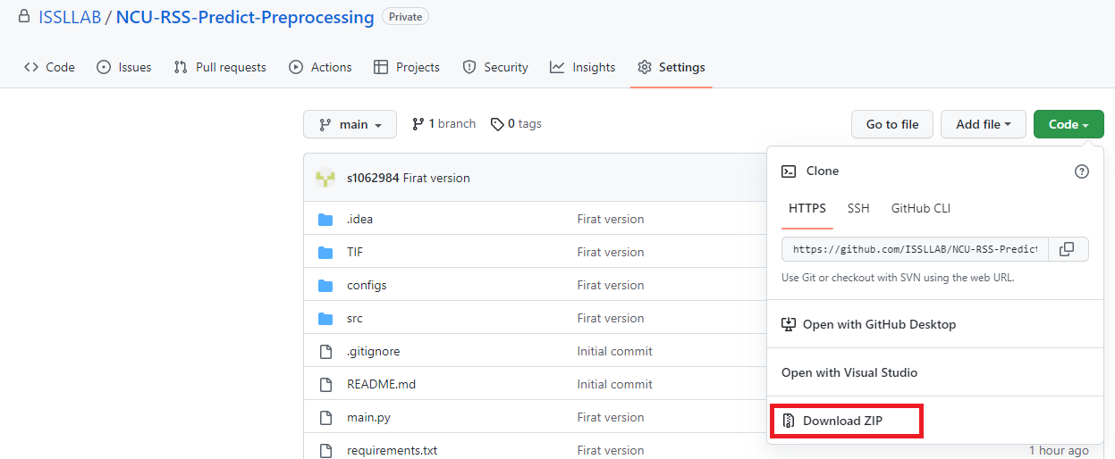

圖一 下載專案

2. 開啟CMD，切換至NCU-RSS-Preprocessing-main 資料夾，輸入

pip3 install -r requirements.txt ，安裝套件。

【注意】若在前處理2已安裝過，可省略此步驟。

3. 切至NCU-RSS-Predict-Preprocessing資料夾，將預測影像之.tif, .dxf, .tfw檔放進./TIF資料夾。

4.在CMD中執行python prepare_inference_data_13.py 。

5. 最後會產生出./data/Predict_IMG_CROP資料夾，會有裁切完之2160*N張framelet。